PROGRAMMING IN JAVA

1. import java.io.\*;

import java.util.\*;

class filecount {

    public static void main(String args[]) throws Exception{

         //File f = new File("C:/Users/vishn/OneDrive/Desktop/java2/java4/mypack1/input1.txt");

         FileInputStream fin = new FileInputStream("C:/Users/vishn/OneDrive/Desktop/java2/java4/mypack1/input1.txt");

         InputStreamReader i = new InputStreamReader(fin);

        BufferedReader b = new BufferedReader(i);

         String s1;

         int wordcount=0;

         int charactercount=0;

         int paracount=0;

         int sentencecount=0;

         int whitespacecount=0;

         while((s1 = b.readLine()) != null){

            if(s1.equals("")) {

                   paracount += 1;

            }

            else {

                charactercount += s1.length();

                String words[] = s1.split("\\s+");

                wordcount += words.length;

                whitespacecount +=wordcount - 1;

                String sentence[] = s1.split("[!?.:]+");

                sentencecount += sentence.length;

            }

         }

         if(sentencecount >= 1) {

            paracount++;

         }

         System.out.println("word count = "+wordcount);

         System.out.println("sentence count = "+sentencecount);

         System.out.println("para count = "+paracount);

         System.out.println("chararcter count = "+charactercount);

         System.out.println("whitespacecount = "+whitespacecount);

    }

}

OUTPUT: 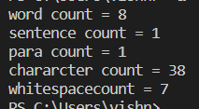

2. import java.io.\*;

import java.util.\*;

class customer {

    static int total = 100;

    static synchronized void withdraw(String name,int withdrawal) {

        if(total >= withdrawal) {

            System.out.println(name + " withdrawn "+withdrawal);

            total = total - withdrawal;

            System.out.println("balance after withdrawn:"+total);

        }

        else {

            System.out.println(name + " you cannot withdraw "+withdrawal);

            System.out.println("your balance is: "+total);

        }

    }

    static synchronized void deposit(String name,int depo) {

        System.out.println(name + " deposited " + depo);

        total = total + depo;

        System.out.println(" balance after deposit: " + total);

    }

}

class thread1 extends Thread {

       customer c;

       String name;

       int bal;

       thread1(customer c,String name,int money) {

        this.c = c;

        this.name = name;

        this.bal = money;

       }

        public void run() {

            c.withdrawn(name,bal);

        }

       }

class thread2 extends Thread {

    customer c;

    String name;

    int bal;

    thread2(customer c,String name,int money){

        this.c = c;

        this.name = name;

        this.bal = money;

    }

    public void run() {

        c.deposit(name,bal);

    }

}

class day4A2 {

    public static void main(String args[]) {

        customer c = new customer();

        thread1 t1 = new thread1(c,"vishnu",40);

        thread2 t2 = new thread2(c,"kishore",60);

        thread2 t3 = new thread2(c,"mnr",70);

        t1.start();

        t2.start();

        t3.start();

    }

}

OUTPUT:

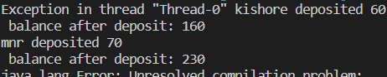

3. import java.util.\*;

import java.io.\*;

class day4A3 {

    static boolean check(String s1,String s2,int index,int size)

    {

        for(int i=0;i<size;i++) {

            if(s1.charAt(i) != s2.charAt((index + i) % size))

            return false;

        }

        return true;

    }

    public static void main(String args[]) {

        String s1 = "abcd";

        String s2 = "cdab";

        if(s1.length() != s1.length()) {

            System.out.println("s2 is not rotation on s1");

        }

        else {

            ArrayList<Integer> i1 = new ArrayList<Integer>();

            int size = s1.length();

            char c = s1.charAt(0);

            for(int i=0;i<size;i++) {

                if(s2.charAt(i) == c) {

                    i1.add(i);

                }

            }

            boolean isRotation = false;

            for(int i2:i1) {

                isRotation = check(s1,s2,i2,size);

                if(isRotation)

                break;

            }

            if(isRotation) {

                System.out.println("STRINGS ARE ROTATIONS OF EACH OTHER");

            }

            else

            {

                System.out.println("STRINGS ARE NOT ROTATIONS OF EACH OTHER");

            }

        }

    }

}

OUTPUT:

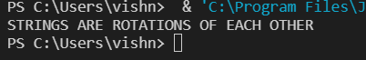

4. import java.util.\*;

class day4A4 {

    public static void main(String args[]) {

        int a,b,g=1,l;

        Scanner s = new Scanner(System.in);

        System.out.println("enter two numbers:");

        a = s.nextInt();

        b = s.nextInt();

        for(int i=1;i<=a&&i<=b;i++)

       {

        if(a%i == 0 && b%i == 0)

        g = i;

       }

       System.out.println("gcd of two numbers:" + g);

       l = (a \* b) / g;

       System.out.println("lcm of two numbers:" + l);

    }

}

OUTPUT:

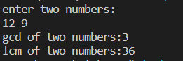

5. import java.util.\*;

class day4A5 {

    public static void main(String args[]) {

        Scanner s = new Scanner(System.in);

        int p,age,t;

        double r;

        String cus;

        System.out.println("enter principal amount:");

        p = s.nextInt();

        System.out.println("enter no of years:");

        t = s.nextInt();

        System.out.println("enter age of the person");

        age = s.nextInt();

        if(age>=60) {

            r = p\*t\*0.12;

            System.out.println("Interest:" + r);

        }

        else

        {

            r = p\*t\*0.1;

            System.out.println("Interest:" + r);

        }

    }

}

OUTPUT:

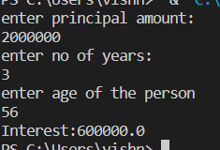

6. import java.util.\*;

class day4A6 {

    public static void main(String args[]) {

        Scanner s = new Scanner(System.in);

        int n,n1=0,n2=1,temp;

        System.out.println("enter n:");

        n = s.nextInt();

        System.out.println(n1+" ");

        System.out.println(n2);

        for(int i=2;i<n;i++) {

            temp = n1 + n2;

            n1 = n2;

            n2 = temp;

            System.out.print(" "+n2);

        }

    }

}

OUTPUT:

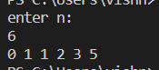

7. import java.util.\*;

class day4A8 {

    public static void main(String args[]) {

        int n,m,k,i;

        Scanner s= new Scanner(System.in);

        System.out.println("enter values of m & n & k:");

        m = s.nextInt();

        n = s.nextInt();

        k = s.nextInt();

        for(i=m;i<n;i++) {

            System.out.print(i + " ");

        }

    }

}

OUTPUT:

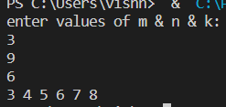

8. import java.util.\*;

class day4A9 {

    public static void main(String args[]) {

        Scanner s = new Scanner(System.in);

        System.out.println("enter n:");

        int n = s.nextInt();

        long fact = factorial(n);

        System.out.println("factorial of "+ n+" is:"+fact);

    }

    public static long factorial(int n) {

        long fact = 1;

        for(int i=1;i<=n;i++)

        fact \*=i;

        return fact;

    }

}

OUTPUT:

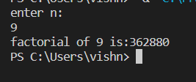

9. import java.util.\*;

class day4A10 {

    public static void main(String args[]) {

        int a[] = {16,18,24,22,23,2};

        int c = countcomposite(a);

        System.out.println("no of composite numbers:" + c);

    }

    public static boolean composite(int n) {

        if(n<=1)

        return false;

        for(int i=2;i<Math.sqrt(n);i++) {

            if(n%i == 0)

            return true;

        }

    return false;

}

public static int countcomposite(int a[]) {

    int c=0;

    for(int n:a) {

        if(composite(n)) {

            c++;

        }

    }

    return c;

}

}

OUTPUT:

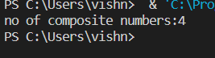

10. import java.util.\*;

class day4A11 {

    public static void main(String args[]) {

        Scanner s = new Scanner(System.in);

        System.out.println("enter number:");

        int n = s.nextInt();

        System.out.println("factors are:");

        for(int i=1;i<=n;i++) {

            if(n%i == 0) {

                System.out.println(i + " ");

            }

        }

    }

}

OUTPUT:

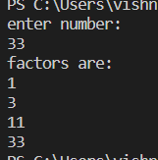

11. import java.util.\*;

class day4A12 {

    public static void main(String args[]) {

        int n,Nthoddnum,NthoddnumAfterN;

        Scanner s= new Scanner(System.in);

        System.out.println("enter N:");

         n =s.nextInt();

         Nthoddnum = n \* 2 - 1;

         NthoddnumAfterN =  Nthoddnum + n \* 2;

         System.out.println(n +" th odd number after " + n +" odd numbers :"+  NthoddnumAfterN);

    }

}

OUTPUT:

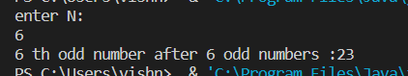

12. import java.util.\*;

class day4A13 {

    public static void main(String args[]) {

        int n,i=1,sum = 0;

        System.out.println("enter number:");

        Scanner s = new Scanner(System.in);

        n = s.nextInt();

        for(i=1;i<n;i++) {

            if(n % i==0) {

                sum = sum + i;

            }

        }

        if(n == sum)

            System.out.println(n+" is perfect number:");

    else

    System.out.println(n + " is not perfect number");

    }

}

OUTPUT:

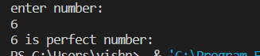

13.

import java.util.\*;

import java.io.\*;

class day4A7 {

    public static void main(String args[]) {

         Scanner s  = new Scanner(System.in);

         int m,n,i,sum;

         System.out.println("enter n:");

         n = s.nextInt();

         int fibo[] = new int[2\*n + 1];

         fibo[0] = 0;

         fibo[1] = 1;

         sum = 0;

         for(i = 2;i<=2\*n;i++) {

            fibo[i] = fibo[i-1] + fibo[i-2];

            if(i % 2 == 0) {

                sum += fibo[i];

            }

         }

         System.out.println("even sum of fibonacci series: till " + n+" = "+ sum );

    }

}

OUTPUT:

